家园共育大班育儿知识
诺如病毒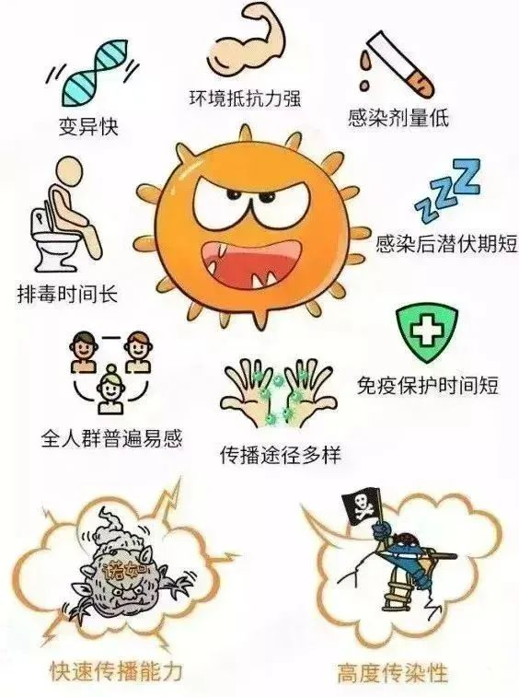

主要症状：
儿童：呕吐为主。
成人：腹泻居多。发病以轻症为主，最常见的症状是腹泻和呕吐，其次为恶心、腹痛、头痛、发热、畏寒和肌肉酸痛等。

预防措施：
勤洗手，诺如病毒是一种常见的传染性肠胃病，主要是通过食物来传染发病的。家长一定特别注意幼儿饮食习惯，指导幼儿做好饭前便后洗手，掌握“七步洗手法”。
我们时常吃的蔬菜水果一定要清洁干净，吃的食物要煮熟煮透。减少到人群聚集的地方，居住要开窗通风，保持空气流通。若出现呕吐、腹泻等肠胃症状，应尽早到医院就诊。

